CURSO INTRODUCTORIO
Linux Mint desde Cero
Guia del Estudiante
Aprende a usar tu sistema operativo paso a paso, desde tu propio pendrive
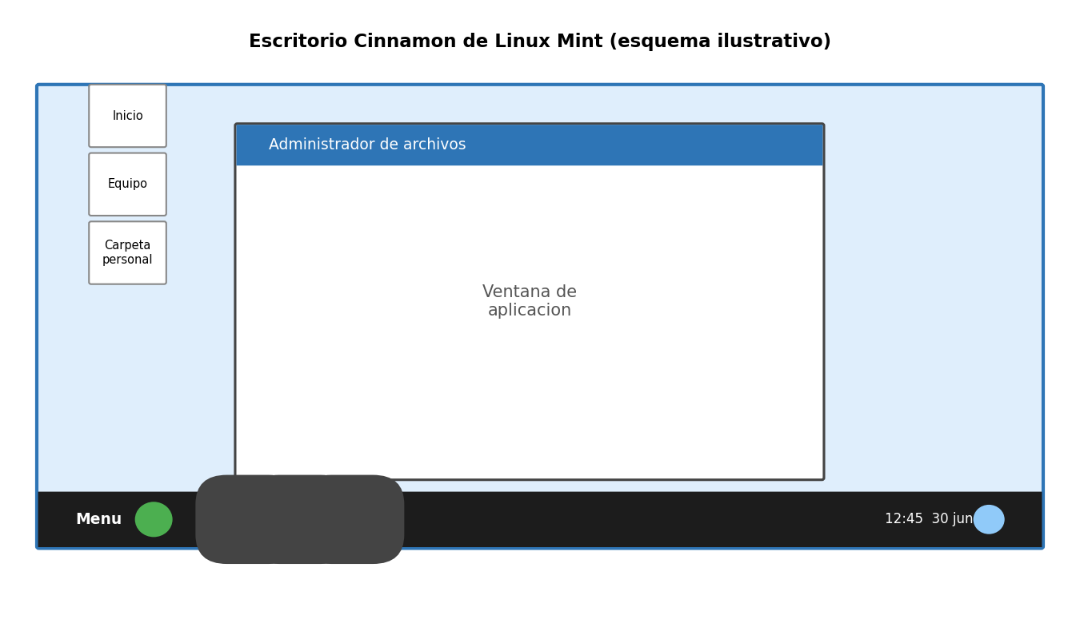
El escritorio Cinnamon de Linux Mint
Material elaborado para autoformacion guiada
Nivel: Introductorio | Modalidad: Practica con pendrive en vivo (Live USB)

Tabla de Contenido

Presentacion del Curso
Bienvenido o bienvenida a este curso introductorio de Linux Mint. Esta guia esta disenada para que aprendas de forma sencilla, practica y a tu propio ritmo, usando el pendrive (USB) con Linux Mint que ya tienes instalado y funcional.
Linux Mint es una de las distribuciones de Linux mas amigables para personas que vienen de Windows o macOS. Su entorno de escritorio Cinnamon es intuitivo, estable y no requiere conocimientos previos de programacion ni de administracion de sistemas.

A quien esta dirigido
- Personas sin experiencia previa en sistemas Linux.
- Usuarios de Windows o macOS que desean explorar alternativas libres y gratuitas.
- Docentes, estudiantes o investigadores que necesitan un sistema estable para trabajo academico.
- Cualquier persona curiosa por aprender software libre de forma guiada.

Requisitos previos
- Un pendrive (USB) con Linux Mint instalado y funcional (Live USB).
- Un computador con capacidad de arrancar desde USB (la mayoria de equipos modernos lo permiten).
- Disposicion de practicar cada paso en tu propio equipo mientras lees esta guia.
- No se requiere experiencia previa en programacion ni en linea de comandos.

Objetivos del curso
Al finalizar este curso, el estudiante sera capaz de:
- Arrancar el sistema desde el pendrive y reconocer los elementos principales del escritorio Cinnamon.
- Navegar el sistema de archivos y administrar carpetas y documentos con el Administrador de archivos (Nemo).
- Instalar, actualizar y desinstalar programas usando el Gestor de Software y comandos basicos de terminal.
- Aplicar buenas practicas basicas de seguridad, copias de respaldo y personalizacion del sistema.
- Resolver problemas comunes de manera autonoma usando la documentacion oficial.

Estructura del curso
Sesion | Tema | Duracion estimada
1 | Primeros pasos: arranque y escritorio Cinnamon | 1.5 horas
2 | Sistema de archivos y Administrador de archivos | 1.5 horas
3 | Instalacion de programas y terminal basica | 2 horas
4 | Actualizaciones, copias de respaldo y personalizacion | 1.5 horas
5 | Cierre: proyecto practico y autoevaluacion | 1.5 horas

Como usar esta guia
Cada sesion incluye explicaciones breves, una imagen o diagrama de apoyo, instrucciones paso a paso y un ejercicio practico. Te recomendamos tener tu pendrive Mint arrancado mientras lees, para ir practicando cada accion de inmediato.

Sesion 1: Primeros Pasos con Linux Mint
En esta primera sesion aprenderas a arrancar tu equipo desde el pendrive y a reconocer los elementos basicos del escritorio.

1.1 Arrancar desde el pendrive (Live USB)
- Inserta el pendrive con Linux Mint en un puerto USB de tu computador.
- Enciende el equipo y presiona repetidamente la tecla de menu de arranque (usualmente F12, F10, F2, Esc o Supr, segun el fabricante).
- En el menu de arranque, selecciona la unidad USB donde esta Linux Mint.
- Espera a que cargue el menu de inicio de Linux Mint y selecciona la opcion 'Start Linux Mint' (Iniciar Linux Mint).
- El sistema cargara el escritorio Cinnamon directamente desde el pendrive, sin modificar el disco duro del equipo.
Importante
Mientras trabajas en modo 'Live' (desde el pendrive sin instalar), los cambios pueden perderse al apagar el equipo, a menos que tu version de Mint tenga configurado almacenamiento persistente. Verifica con tu instructor si tu pendrive tiene esta funcion habilitada.

1.2 Conociendo el escritorio Cinnamon
Cinnamon es el entorno de escritorio por defecto de Linux Mint. Su diseno es muy similar al de Windows, lo que facilita la transicion.

Figura 1.1 - Elementos principales del escritorio Cinnamon

Elementos principales
Elemento | Funcion
Menu (esquina inferior izquierda) | Acceso a todos los programas instalados, organizados por categorias.
Panel inferior | Barra de tareas: muestra ventanas abiertas, reloj y area de notificaciones.
Escritorio | Espacio de trabajo donde puedes colocar accesos directos y archivos.
Administrador de archivos (Nemo) | Programa para explorar carpetas y archivos, similar al Explorador de Windows.

Ejercicio practico 1
- Abre el Menu y explora al menos tres categorias de programas (Internet, Accesorios, Sonido y video).
- Identifica el reloj, el icono de red y el icono de volumen en el panel inferior.
- Abre y cierra el Administrador de archivos (Nemo) tres veces para familiarizarte con la ventana.

Sesion 2: Sistema de Archivos y Administrador de Archivos
Linux organiza todos sus archivos en una unica estructura de carpetas que comienza en la raiz, representada por el simbolo /. A diferencia de Windows, no existen letras de unidad como C: o D:.
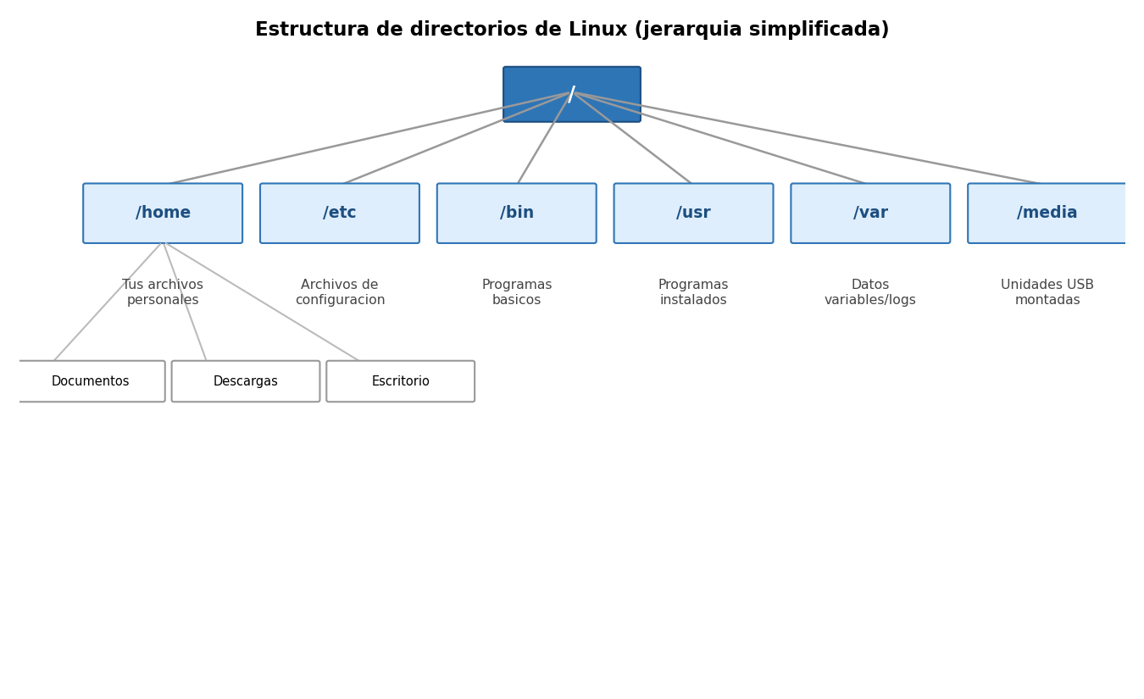
Figura 2.1 - Jerarquia simplificada de carpetas en Linux

2.1 Carpetas mas importantes para un usuario nuevo
Carpeta | Que contiene
/home/tu_usuario | Tu carpeta personal: documentos, descargas, imagenes, escritorio.
/media o /mnt | Donde aparecen montadas las unidades USB y discos externos.
/etc | Archivos de configuracion del sistema (uso avanzado).
/usr | Programas instalados y sus recursos.

2.2 Usar el Administrador de archivos (Nemo)
- Abre Nemo desde el icono del panel o desde el Menu > Accesorios > Archivos.
- En el panel izquierdo veras accesos directos a 'Inicio', 'Escritorio', 'Descargas' y los dispositivos conectados.
- Haz clic derecho dentro de una carpeta y selecciona 'Crear una carpeta nueva' para crear una carpeta.
- Para copiar un archivo: clic derecho > Copiar, navega a la carpeta destino, clic derecho > Pegar.
- Para mover un archivo, puedes arrastrarlo con el mouse entre carpetas o usar Cortar y Pegar.

Ejercicio practico 2
- Crea una carpeta llamada 'CursoLinuxMint' dentro de tu carpeta personal (/home/tu_usuario).
- Dentro de ella, crea dos subcarpetas: 'Documentos' y 'Practicas'.
- Crea un archivo de texto nuevo (clic derecho > Crear documento nuevo > Documento de texto vacio) y guardalo en 'Practicas'.
- Copia ese archivo a la carpeta 'Documentos' y renombra la copia como 'practica1.txt'.

Sesion 3: Instalar Programas y Terminal Basica
Linux Mint ofrece dos formas principales de instalar programas: una visual (Gestor de Software) y otra mediante comandos en la Terminal. Empezaremos por la mas sencilla.

3.1 El Gestor de Software
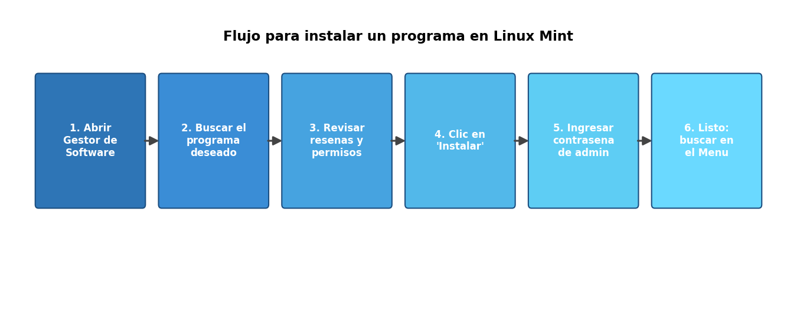
Figura 3.1 - Flujo para instalar un programa
- Abre el Menu y busca 'Gestor de Software' (Software Manager).
- Usa la barra de busqueda para encontrar un programa, por ejemplo 'GIMP' o 'VLC'.
- Revisa la descripcion, las imagenes y las resenas de otros usuarios.
- Haz clic en 'Instalar' y, si se solicita, ingresa tu contrasena de administrador.
- Una vez instalado, el programa aparecera en el Menu listo para usarse.

3.2 Introduccion a la Terminal
La Terminal permite escribir comandos directamente al sistema. No es obligatoria para el uso diario, pero conocerla amplia mucho tus posibilidades. Se abre desde el Menu o con la combinacion de teclas Ctrl+Alt+T.
Comando | Que hace
pwd | Muestra la carpeta en la que estas actualmente.
ls | Lista los archivos y carpetas del directorio actual.
cd nombre_carpeta | Entra a una carpeta (cd .. para subir un nivel).
sudo apt update | Actualiza la lista de programas disponibles.
sudo apt upgrade | Instala las actualizaciones disponibles del sistema.
sudo apt install nombre | Instala un programa por su nombre.
sudo apt remove nombre | Desinstala un programa.
Sobre sudo y la contrasena
El comando sudo permite ejecutar acciones que requieren permisos de administrador. Al escribir tu contrasena en la Terminal, no veras ningun caracter en pantalla (ni siquiera asteriscos); esto es normal y es una medida de seguridad. Escribe con cuidado y presiona Enter.

Ejercicio practico 3
- Abre la Terminal con Ctrl+Alt+T.
- Escribe pwd y presiona Enter. Observa la ruta que aparece.
- Escribe ls y observa el listado de tu carpeta personal.
- Instala un programa sencillo desde el Gestor de Software (por ejemplo, un editor de imagenes o un juego liviano).
- Verifica que el programa aparece en el Menu y abrelo.

Sesion 4: Actualizaciones, Copias de Respaldo y Personalizacion

4.1 El Gestor de Actualizaciones
Mantener el sistema actualizado es clave para la seguridad y la estabilidad. Linux Mint incluye el Gestor de Actualizaciones (Update Manager), que notifica cuando hay nuevas actualizaciones disponibles.
- Revisa el icono de actualizaciones en el panel inferior con regularidad.
- Aplica las actualizaciones de nivel 1 a 3 con frecuencia (parches de seguridad y correcciones).
- Las actualizaciones del nucleo (kernel) tambien son importantes para la seguridad, aunque requieren un poco mas de atencion.

4.2 Copias de respaldo con Timeshift
Timeshift es una herramienta incluida en Linux Mint que crea 'instantaneas' (snapshots) del sistema, permitiendo restaurarlo a un estado anterior si algo sale mal.
- Abre Timeshift desde el Menu (puede solicitar contrasena de administrador).
- Selecciona el tipo de snapshot (RSYNC es la opcion recomendada para la mayoria de usuarios).
- Elige donde guardar las copias (idealmente un disco externo o particion distinta).
- Crea tu primera instantanea con el boton 'Crear'.
- Programa snapshots automaticos semanales desde la pestana de Configuracion.

4.3 Personalizar el escritorio
- Clic derecho en el escritorio > Cambiar fondo de pantalla, para personalizar el wallpaper.
- Menu > Preferencias > Temas, para cambiar colores, iconos y el aspecto de las ventanas.
- Panel inferior: clic derecho > Agregar applets, para anadir widgets utiles (clima, monitor de sistema, etc.).

Ejercicio practico 4
- Revisa si hay actualizaciones pendientes y aplica al menos las de nivel 1 y 2.
- Crea tu primera instantanea con Timeshift.
- Cambia el fondo de pantalla y prueba un tema distinto del escritorio.

Sesion 5: Proyecto Final y Autoevaluacion
Esta sesion integra todo lo aprendido en un proyecto practico breve.

Proyecto practico integrador
- Arranca tu pendrive Linux Mint desde cero.
- Crea una estructura de carpetas para un curso o proyecto personal (al menos 3 niveles de subcarpetas).
- Instala dos programas de tu interes desde el Gestor de Software.
- Actualiza el sistema completo desde el Gestor de Actualizaciones.
- Crea una instantanea con Timeshift.
- Personaliza el escritorio con un tema y fondo de tu preferencia.
- Toma una breve nota (en un archivo de texto) describiendo que aprendiste y que te genero dudas.

Lista de autoevaluacion
Puedo... | Si | Necesito repasar
Arrancar el equipo desde el pendrive Mint
Explicar la diferencia entre /home y /media
Crear, copiar y mover carpetas con Nemo
Instalar un programa desde el Gestor de Software
Usar comandos basicos en la Terminal (pwd, ls, cd)
Actualizar el sistema y crear una copia con Timeshift

Glosario
Termino | Definicion
Distribucion (distro) | Version de Linux que incluye el nucleo, programas y herramientas listas para usar (ej. Linux Mint).
Live USB | Pendrive que permite ejecutar un sistema operativo completo sin instalarlo en el disco duro.
Kernel (nucleo) | Parte central del sistema operativo que gestiona el hardware.
Terminal | Programa que permite interactuar con el sistema mediante comandos de texto.
sudo | Comando que otorga permisos de administrador para ejecutar una accion puntual.
APT | Sistema de gestion de paquetes usado por Linux Mint y Ubuntu/Debian para instalar software.
Snapshot (instantanea) | Copia del estado del sistema en un momento dado, usada para restaurar cambios.
Cinnamon | Entorno de escritorio por defecto de Linux Mint.

Referencias y Recursos Adicionales
Estos son los recursos oficiales recomendados para profundizar despues del curso:
Sitio oficial de Linux Mint
Documentacion oficial (guias de instalacion, usuario y resolucion de problemas)
Guia de usuario en linea (HTML)
Guia de instalacion en linea (HTML)
Foro oficial de la comunidad (soporte entre usuarios)

Recomendacion final
Practica con frecuencia y no temas explorar los menus: en modo Live (desde pendrive sin instalar) es muy dificil danar tu equipo. Si tienes dudas, la comunidad de Linux Mint es amplia y muy activa en espanol e ingles.

